Spindelantrieb M2/500-500N/EV1/24V/ VdS/LK plus

Kingspan Light + Air

Eigenschaften

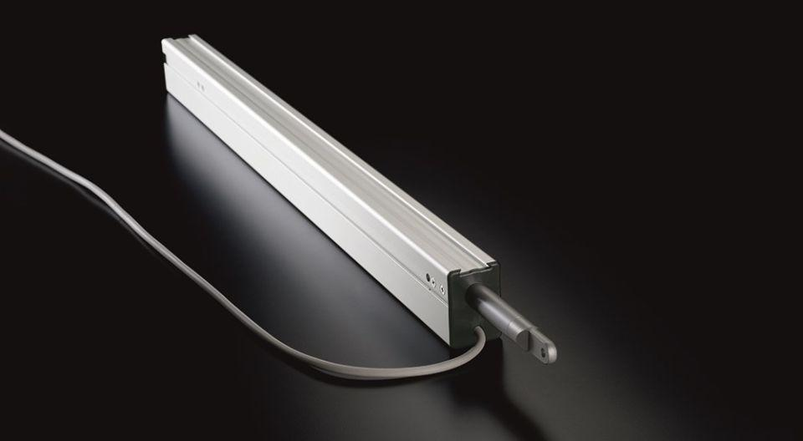

GTIN:

4028063120219

HAN:

11000279559

Antriebsart

Spindelantrieb

Nennspannung (V)

24,00